PROTOKOL O LABORATORNÍ PRÁCI Z FYZIKY
Název úlohy: 6.8 Kyvadlo
Jméno:  Třída: 2.B  Datum: 8.3.2011 | Podmínky měření:  Teplota:  Tlak:  Vlhkost:
Spolupracovali: | Podmínky měření:  Teplota:  Tlak:  Vlhkost:

- Grafy
a) výchylky
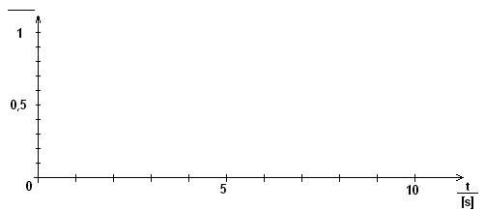
b) rychlosti
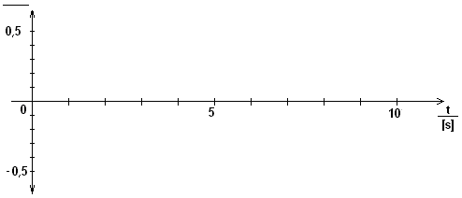
c) zrychlení

- Rovnice

a) výchylky
y =
b) rychlosti
v =
c) zrychlení
a =

- Amplituda, frekvence, perioda

- y_{m}=

- v_{m}=

- a_{m}=

- ω =

- f =

- T =

- Výpočet periody z l

l =

T =

f =

5. Fázové posunutí mezi:
a) výchylkou a rychlostí Δφ = …………. rad
b) výchylkou a zrychlením Δφ = …………. rad

